
Beste T.A.S. Leden,

Het jaarverslag van 2025 is er weer.

Ik kom nog even terug op de jaarafsluiting van 2024. Een nieuw bestuur wil ook wel eens iets nieuws proberen.
Vandaar dat jullie allemaal een tafel toegewezen kregen door middel van een nummer trekken.
Dit viel niet bij iedereen in goede aarde. Hier hebben we van geleerd en dit jaar hebben jullie zelf weer een tafel mogen uitkiezen.
We bezochten het museum de Verbeke Foundation. Mede door de rondleiding met een gids was het een geslaagde activiteit.
De fietstocht hebben we gereden op zowat de warmste dag van het jaar. Zodat de fietstocht en het bezoek aan het Uilennest vooral heel veel zweten was.
Het warm en koud buffet werd goed bezocht en viel bij iedereen in de smaak.
De spelletjesmiddag was vooral gezellig spelletjes doen en lekker bijkletsen en herinneringen ophalen.

Bij deze wil ik ook stilstaan bij degene die ons dit jaar zijn ontvallen.
Vera Fruytier en de partners van onze leden Annie Riemens-Rouw en Willy van Passel.

Ons bestuurslid en secretaresse Myriam moest volgens het reglement aftreden. Zij heeft het stokje, met een duidelijke uitleg, doorgegeven aan Nannie Verheul.

Tijdens de jaarvergadering in februari 2026 treden, volgens het reglement, de bestuursleden Jeanne en Marlon af.
Zij stellen zich opnieuw herkiesbaar.
Wil je je ook verkiesbaar stellen geef het dan, voor de jaarvergadering, door aan het bestuur. Dit kan door een belletje, persoonlijk aanspreken of een mailtje op ons mailadres.

Bij deze wil ik het Palet bedanken voor de gastvrijheid en de goede zorgen van de medewerkers tijdens de activiteiten.

Graag zien we jullie weer op onze activiteiten in 2026!

Ans van der Steen
voorzitter T.A.S.

Notulen Algemene ledenvergadering van dinsdag 11 februari 2025.

Voorzitter: Mw. Ans van der Steen
Notulist: Mw. Nannie Verheul
Aanwezig: 32 personen inclusief bestuur
Afwezig: 47 personen, waarvan 7 met kennisgeving en 5 ziek

Opening en mededelingen:
- Ans van der Steen, onze voorzitter, opent de vergadering en heet iedereen van harte welkom op de Algemene Ledenvergadering.
Eerst zullen de agendapunten worden doorgenomen. Om 15.00 uur zal mevr. Irene Synesael, manager van Tragel, ons informeren over nieuwe ontwikkelingen binnen Tragel. Daarna kunnen we met een hapje en een drankje nog gezellig bijpraten.

Notulen vorige vergadering 20 februari 2024:
- Deze worden onveranderd goedgekeurd en ondertekend, met dank aan de secretaris Myriam Hamelink-van Poecke. Er zijn geen opmerkingen.

Financiën:
- Het jaaroverzicht van de penningmeester lag ter inzage bij de penningmeester, voor aanvang van deze vergadering, met een concept overzicht van de kascommissie.
- De penningmeester meldt dat het in het jaarverslag opgenomen financieel overzicht niet helemaal correct is, waarvoor excuses. Dit had onder meer te maken met contributie voor 2024 die al in 2023 betaald was.
Het jaar is positief afgesloten, en er is ruim € 4000,-- in kas. Dit is een hoge buffer (€ 2500,-- is voldoende).
- De penningmeester wordt bedankt voor het overzicht en de gegeven uitleg.

Verslag kascommissie:
- Dhr. J. Kuijpers en Mw. N. Verheul hebben de kascontrole gedaan. Zij willen de penningmeester bedanken voor de gedane arbeid en haar decharge verlenen voor het gevoerde beleid. Zij geven de getekende verklaring af aan het bestuur.

Benoeming (nieuwe) kascommissie:
- Dhr. Jos Kuijpers zal stoppen na de tweede termijn, en Mw. Nannie Verheul stopt ook met de kascommissie. Mevr. Lenny Hamelink-Hiel en Dhr. Paul de Bruyn worden benoemd als nieuwe commissieleden.
- Jaarverslag van het secretariaat:
Dit wordt puntsgewijs doorgenomen. Er zijn geen opmerkingen. De secretaris wordt bedankt voor het verslag.

Bestuursverkiezing:
- Statutair treedt af mevrouw Myriam Hamelink-van Poecke. Zij heeft 9 jaar deel uitgemaakt van het bestuur, waarvan de meeste jaren als secretaris. De voorzitter bedankt Myriam voor haar jarenlange inzet en overhandigt haar, onder luid applaus, een attentie.
- Voor de ontstane vacature van secretaris heeft mevrouw Nannie Verheul zich aangemeld.
- Ans vraagt aan de aanwezige leden of zij akkoord gaan met de benoeming van
Nannie Verheul als secretaris.
De leden zijn akkoord met deze benoeming, en Nannie wordt welkom geheten.

Vaststelling contributie 2026:
- Contributie blijft € 22,50, uiterste datum voor betaling van lidmaatschap is 1 april.

Data en activiteiten 2025:
  - 11 februari Algemene ledenvergadering - in ‘t Palet 23 april Museum Verbeke Foundation
  - 1juli Fietstocht
  - 21 augustus Koud en warm buffet – in t Palet
  - 7 oktober Spelletjesmiddag – in t Palet
  - 16 december Kerstattentie ophalen – Jaarafsluiting in ‘t Palet.
Data worden goedgekeurd door de aanwezige leden.
Er worden nog een aantal suggesties gedaan voor activiteiten in de toekomst (musea in Axel, Hulst of Terneuzen; optreden Zeeuwse Sien). Suggesties zijn altijd welkom!

Rondvraag:
Hier wordt geen gebruik van gemaakt.

Sluiting:
- Ans dankt de aanwezige leden voor hun aanwezigheid en inbreng en sluit de vergadering, onder het genot van een drankje en een hapje.
Notulen goedgekeurd en ondertekend op 26 februari 2026

De voorzitter; De secretaris;
Ans van der Steen Nannie Verheul
 |  |  | 
Financieel overzicht T.A.S. 2025
BATEN
Interest |  |  |  | 100,09
Ontvangen bijdrage Tragel |  |  |  | 1800,00
Ontvangen contributies |  |  |  | 1710,00
 |  |  |  | 3610,09
LASTEN
Algemene reservering |  |  |  | 0,00
Algemene kosten |  |  |  | 41,15
Bankkosten |  |  |  | 236,01
 | aantal deelnemers | totale kosten | bijdrage deelnemers
Kosten algemene vergadering | 32 | 0,00 | 0,00 | 0,00
Kosten museumbezoek | 46 | 925,00 | 576,50 | 348,50
Kosten fietstocht | 40 | 1242,50 | 805,00 | 437,50
kosten etentje | 45 | 1957,73 | 1540,00 | 417,73
kosten spelletjesmiddag | 27 | 499,43 | 271,50 | 227,93
Kosten kerstactiviteit | 68 | 1529,84 | 681,00 | 848,84
 |  |  |  | 2557,66
VOORDELIG RESULTAAT (baten minus lasten) |  |  |  | 1052,43
SALDI BANKREKENINGEN
RABO Verenigingsrekening |  |  |  | 22,64
RABO Bedrijfsspaarrekening |  |  |  | 5470,00
 |  |  |  | 5492,64
Vorderingen op korte termijn |  |  |  | 100,09
Schulden op korte termijn |  |  |  | 16,98

Jaarverslag van het secretariaat over 2025.

De vereniging T.A.S. bestaat per 01-01-2025 uit 81 leden.
Enkele leden hebben dit jaar hun lidmaatschap opgezegd:
- Mevr. R. Barbé
- Mevr. R. Bouwens
- Mevr. M. L. Godard
- Mevr. C. de Keijzer
- Mevr. A. Meerman
- Mevr. M. de Munck
- Mevr. I. Rooms

We konden 3 nieuwe leden verwelkomen:
- Dhr. P. de Bruijn
- Dhr. H. Janse
- Mevr. M. de Pooter

Helaas hebben we dit jaar afscheid moeten nemen van ons lid Vera de Jonge – Fruijtier, en van de partners van onze leden Annie Riemens – Rouw en Willy van Passel.
We wensen de nabestaanden heel veel sterkte toe.

De contributie voor 2026 is vastgesteld tijdens de Algemene Ledenvergadering van 11 februari 2025 op € 22,50. Uiterste betaling voor het lidmaatschap is 1 april 2026.

Het bestuur van T.A.S. is in 2025 vijf maal bijeen gekomen voor een vergadering (21-02, 29-04, 27-08, 30-10 en 11-12). Daarnaast is er veelvuldig contact geweest via mail en app.

TAS op culturele tour.

Het besluit van het bestuur om met de club een bezoek te brengen aan de Verbeke Foundation was een schot in de roos. Met een veertigtal tassers doken we in de wondere wereld door Geert en Carla Verbeke 18 jaar geleden gecreëerd in een 12 hectare groot natuurgebied en 20.000 m² overdekte ruimten.

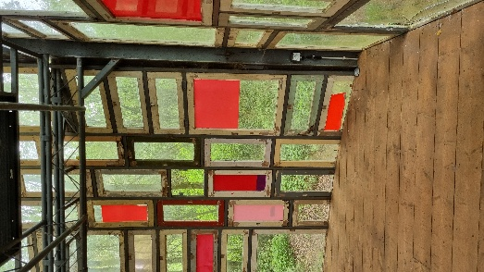

We werden in twee groepen gesplitst, die elk een gids kregen. Na wat heen en weer gedoe wie bij welke groep hoorde konden we vertrekken. Karin was onze enthousiaste gids. Over het hele domein zijn ongeveer 20.000 objecten hedendaagse kunst opgesteld. Let wel, hedendaagse kunst bedoelt niet mooi of af te zijn. Het (kunst)werk ontstaat in het hoofd van de kunstenaar en is vaak confronterend. Dat denkwerk is bepalend. In de biologische en ecologische sfeer is vergankelijkheid vaak het thema. Het is niet mogelijk om een overzicht te geven van objecten die we te zien kregen. De uitleg van Karin bleek onmisbaar, ze heeft die uit de eerste hand van de kunstenaars zelf of van Geert Verbeke. Zonder die verklaring zeg je zeker: “Is dat nu kunst ?” De objecten, groot en klein, komen vanuit heel Europa maar merendeels uit België en Nederland. Sommige werken zijn zo ingericht dat je erin kan overnachten of muziek, dans kan opvoeren. Kunstenaars verblijven een tijdlang op de Foundation en laten als dank hun werk na. Andere werken zijn resten van tentoonstellingen elders in Europa waarmee men geen raad meer wist.

Sinds de gekke gekkekoeienziekte mag bloed van koeien niet meer in de voedselketen terechtkomen. Uit koeienbloed heeft een kunstenaar korrels ingedikt en verwerkt in geperste tegeltjes rond een urn en zelfs in een 45 toeren plaatje dat het geloei van koeien laat horen (BIO art).

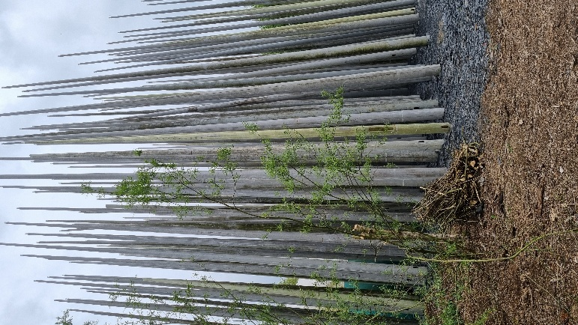

Bijzonder ook “het bos zonder bomen” (naast elkaar in de grond gestoken afgedankte lichtpalen), “de autosnelweg” (stroken beton van een meter breed met wegmarkeringen, vangrail en lantaarn), een compleet maagdarm kanaal ingericht als B&B. “De paarden” een groep paarden-skeletten die gebruikt zijn als mallen voor bronzen beelden.

Bijzonder ook de verzameling industrieel erfgoed: half verroeste gigantische machines, kranen. Een deel daarvan is te zien vanaf de E34 autosnelweg, Ook goed te zien het schattig groepje olifantenbeelden gemaakt van stukken uit zee aangespoeld hout.
Na deze inspirerende, ontspannen en vermakelijke rondleiding waren we toe aan een kopje koffie met gebak. Dat lekkers werd ons voorgeschoteld door het TAS bestuur.
Een bezoek aan de Verbeke Foundation is een absolute aanrader. Maar let op! Ga niet alleen maar onder leiding van een kundige gids. Zonder die uitleg zou je er waarschijnlijk niets aan vinden.
Chris Vande Putte.

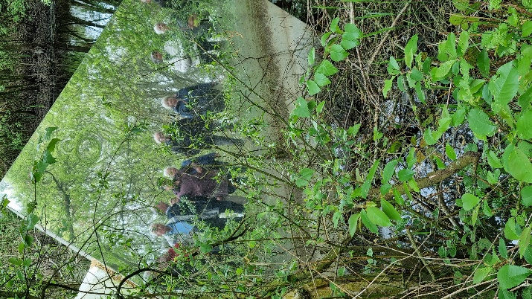
Fietstocht naar Ossenisse.
Dinsdag 1 juli vertrokken we uit Hulst en een groepje uit Terneuzen naar Ossenisse, op de fiets.
Omdat het die heel erg warm zou worden en al was om 10.30 uur bij vertrek, was er maar een klein clubje die toch wilden fietsen ondanks de hitte.
De mensen die het te warm vonden om te fietsen, kwamen met de auto naar Ossenisse.
Uit Hulst fietsten we met 6 personen door de polder, met een extra stop om te drinken, en nog een stop bij de vogel om een ijsje te eten.
Aangekomen in Ossenisse moesten we even bijkomen van de hitte om aan onze lunch te beginnen die we aangeboden kregen in `t Schallemaaj, een heel gezellig en knus cafe, waar we weer gezellig konden bijkletsen en lekker eten.
Koffie en thee, een lekker soepje met broodjes en daarna nog een verfrissende salade.
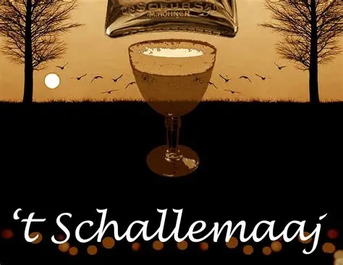

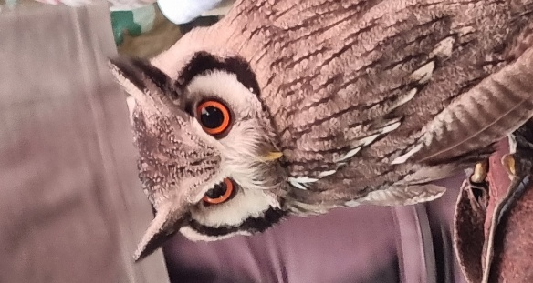
Na de lunch werden we verwacht in het uilennist. Wat ook in Ossenisse te vinden is.
Dit is een roofvogel en uilenboerderij waar ook vogels in nood naar toe gebracht worden.
De eigenaar Roald is al 10 jaar in Ossenisse met zijn vogels.
Hij traint de vogels zelf om ze te presenteren in zijn uilen en roofvogel demonstratie, die heel indrukwekkend is.
We hebben verschillende uilen gezien, een jonkie maar ook een hele grote oehoe, en ook grote roofvogels.
Omdat het zo verschrikkelijk warm was is de demonstratie wat ingekort, zodat de mensen die wilden naar huis konden.
Het was weer een gezellige dag met de senioren, maar jammer dat het zo vreselijk warm was.
Bedankt voor deze gezellige dag.
Petra.
ETENTJE TAS.

We waren met 44 leden van de TAS op 21 augustus.
Iedereen had 'n plekje gevonden.
De mensen van het Palet zorgden weer prima voor ons.
We zijn de middag begonnen met 'n praatje van Marlon.
Ze vertelde wat we van de middag konden verwachten.
Daarna een bubbeltje met of zonder alcohol.

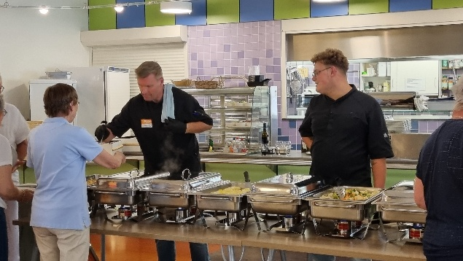

Hans Biezemans kwam langs voor een praatje, wat voor het bestuur een verrassing was.
Hans vertelde hoe Tragel er voor staat en wat de toekomstplannen zijn.

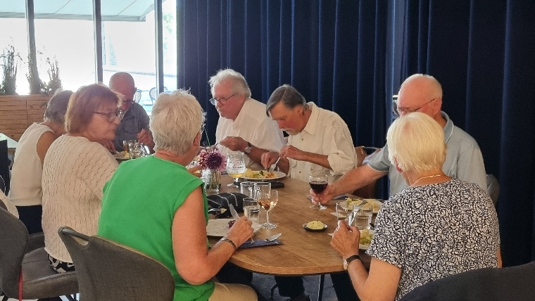
Na het verhaal van Hans, zijn we aan het buffet begonnen.
Amuses, starters, tongrolletjes met garnaaltjes en kreeftensaus,
gehaktbrood met warme krieken.
Bavarois of ijsje als dessert, en bakje koffie of thee als afsluiter.
Buikjes rond gegeten.
Vol en voldaan zijn we huiswaarts gegaan.

Het was een geslaagde middag/avond.

Marlon de Rooij

Dinsdag 7 oktober spelletjesmiddag.
Vorig jaar was de spelletjesmiddag een groot succes, dit jaar was de animo iets minder. Het was een gezellige middag, om elkaar te zien, plezier te hebben , een spel te spelen en gelijk lekker bijkletsen.

Er waren allerlei spelen waar uit gekozen kon worden; Yahtzee, Rummikub, Skip-Bo, dammen, sjoelen, Domino, Kaarten, Triominos, enz.
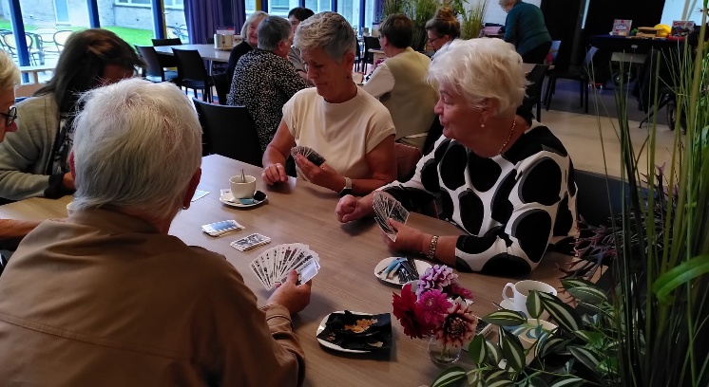

De mensen van het Tjasker hadden hun eigen spel bij, 30 Seconds, dat eerst voor discussie zorgde; hoe zijn de spelregels, de ene speelde het toch net iets anders dan de andere maar ze kwamen er samen uit. De dames uit Terneuzen, Ijsselhof, Amberboom hadden hun eigen kaarten bij: ” weet je nog van toen” van de gemeente Terneuzen.
Ons TAS lid wat het verst weg woont dacht te komen quizzen maar helaas dat doen we met de jaarafsluiting dus nu werd het Yahtzee.

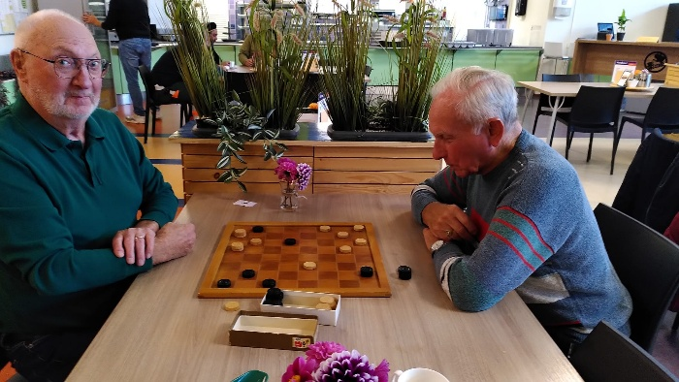

George en Piet namen het vertrouwde spel net als vorig jaar: dammen.

Aan een andere tafel werd aan elkaar uitgelegd hoe je Rummikub moet spelen wat de nodige verwarring gaf, dan maar liegen met kaarten wat ze iets makkelijker vonden. Triominos en Domino met hun cijfers en stippen voor sommigen een hele uitdaging die lastig was maar met plezier werd gespeeld.
Het team van het palet zorgde prima voor de inwendige mens, daarvoor dank.

Jeanne.

Jaarafsluiting 16 december.

Op dinsdag 16 december werd de jaarafsluiting van TAS gehouden, in ’t Palet.
Er was veel animo, met zo’n 70 aanwezigen. Nadat ieder een plekje gevonden had aan een van de tafels (die door Willy en Petra van een mooie kerstversiering voorzien waren), was het tijd voor koffie en iets lekkers.
Ook deze keer stond er een quiz op het programma. Ans zorgde voor de uitleg.
De quiz telde 3 rondes; een ronde waarbij een plaatsnaam ingevuld moest worden in een zin, één waarin het juiste koppelwoord gezocht moest worden, en een ronde met vragen over de streek en over Tragel.
Aan alle tafels werd druk overlegd, onder het genot van een glaasje glühwein, en later een lekker pasteitje.
En ondertussen kon er natuurlijk bijgepraat worden.

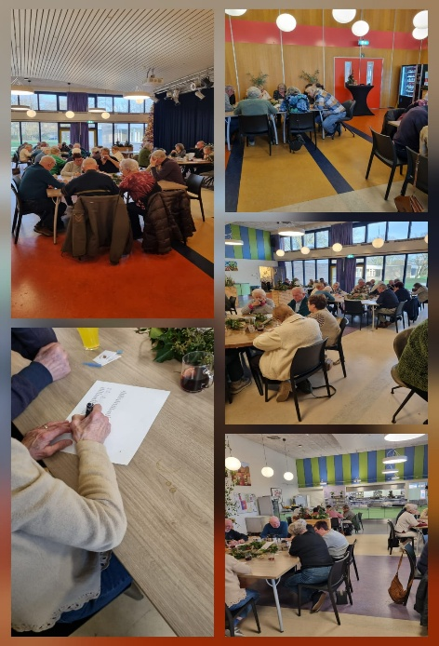

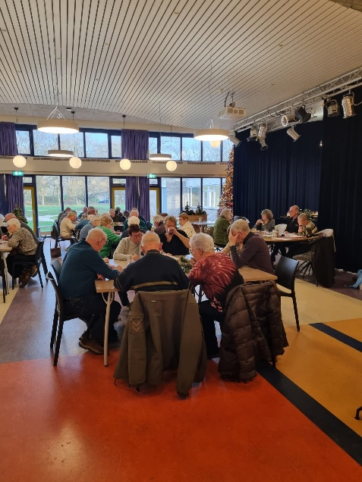

Het nakijken van alle antwoordformulieren kostte wel even tijd. Bij sommige vragen bleken meerdere antwoorden mogelijk te zijn, en dus ook meerdere antwoorden goed.

Ans maakte de einduitslag bekend. De winnaars zijn de leden van tafel 1, zij kregen door Marlon een klein prijsje overhandigd.
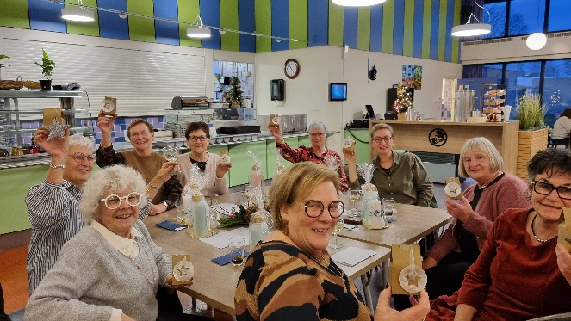

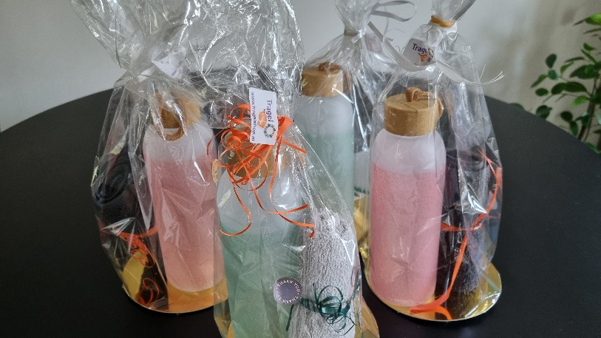

Ook was er, zoals elk jaar, een kerstattentie vanuit Tragel voor de TAS leden.

Het was een geslaagde, gezellige middag. Met dank aan Jo en José Schelfhout, van wie we een deel van de quizvragen gekregen hebben. En aan Willy en Petra voor het verzorgen van de tafelversiering, en aan alle medewerkers van ’t Palet voor de goede zorgen.
Voor een ieder fijne feestdagen en een heel goed 2026.

Nannie.

DATA ACTIVITEITEN T.A.S. VOOR 2026.

26 februari Algemene Ledenvergadering in ’t Palet
23 april Fietstocht, lunch bij de Bourgondiër en bezoek atelier Ronny Ivens
16 juni Bezoek en rondleiding bij De Letter Asperges, koffie met lekkers, huifkartocht
25 augustus Barbecue in ‘t Palet
15 oktober Muzikale bingo in ’t Palet
15 december Jaarafsluiting in ’t Palet

We hopen jullie te ontmoeten bij deze activiteiten.
Eventuele suggesties voor een activiteit vernemen we graag!

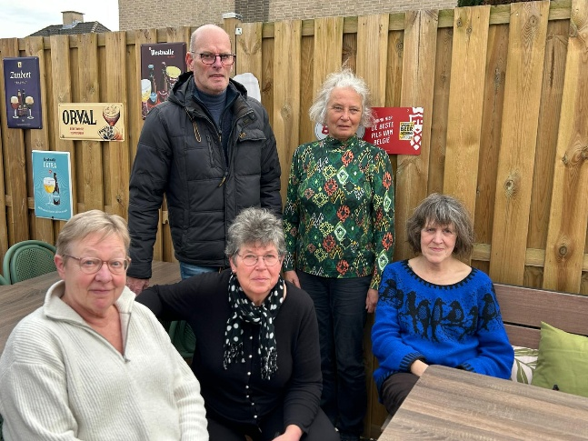

Het bestuur van TAS wenst je alle goeds
voor 2026!

